Pedagogická fakulta Olomouc

Seminární práce

Vyjmenovaná slova po L

Didaktika mateřského jazyka A

Zdeňka Chromčáková

7. 4. 2013

1. skupina, U1ST

Doplňovací cvičení

1. Doplňte i/í a y/ý.

Sl-ším klepání na dveře. Kvetoucí l-pa sladce voní. Při nemoci pol-káme léky. Nezapomeň si kl-če. Řeka pl-nula l-ným krokem. Zabl-sklo se a hned spustil l-ják. Neměl bys pl-tvat časem. Kapela hrála obl-bené l-dové melodie. L-žaři sjíždějí po sjezdovce. Skl-pkan je obrovský pavouk. V hnízdě se krčila mal-nká, ještě l-sá ptáčata. Babička měla v obl-čeji vl-dný úsměv. Ve vratech ml-na stála ml-nářka. Dětem se únavou kl-žily oči.

2. Doplňte i/í a y/ý.

Větrný ml-n, pl-nový vařič, bl-skavice, l-tost, přesl-čka, pol-kání, čísl-ce, nesl-chaná věc, precl-k, lékařská prohl-dka, l-stonoš, L-solaje, prosl-chá se, hl-něný džbán, zabl-sklo se, sladká pral-nka, rozvzl-kala se, l-tkový sval, odkl-zel sníh, nedosl-chal, zal-žovali jsme si, l-stopad, odl-v mořské hladiny, rozl-tá voda, král sl-nul moudrostí, pel-ňkový čaj.

3. Doplňte i/í a y/ý.

Starý ml-n, špatně sl-ší, červené l-ce, taška z l-ka, l-skové oříšky, bl-skalo se, rozl-té mléko, čaj z pel-ňku, pol-kej pomalu, vyhl-dka na Prahu, L-sá hora, poraněné l-tko, nel-čená radost, čas pl-ne, l-sý člověk, ml-t obilí, pl-tvat vodou, špl-chání vody, začal vzl-kat, hebký pl-š, nal-čení herci, zlomená l-že, l-bové maso, l-žařský zájezd, L-tomyšl, pl-tvání potravinami.

4. Doplňte i/í a y/ý.

L-dčino l-tostivé vzl-kání se l-nulo ml-nicí, ale ml-nářka neměla sl-tování. Mezi l-skami a vel-kou l-pou kl-čkuje l-ška. Mal-čký hoch sbíral mal-ny pod jehl-čnany a nosil je své starostl-vé nedosl-chavé babičce na l-vance. Na konci ul-ce bl-kala pl-nová lampa a stíny l-kovce, přesl-čky a pel-ňku spl-valy s ostatním býl-m. Málo pohybl-vý sl-mák se kl-dně pl-žil neskl-zeným l-stím l-py rostoucí u ml-na. Výborná žvýkačka Pedro mi přilepila i l-sty vytržené ze zápisníku.

5. Doplňte i/í a y/ý.

Venku se bl-ská, mosazné kl-če, černá hl-na, nepol-kej velká sousta, kl-dně spi, upl-nulý týden, pl-nový vařič, půjdeme na mal-ny, l-s na ovoce, spl-vat s oblohou, rozkvetlá l-pa, nová pl-nárna, rozpl-val se štěstím, mráček se rozpl-nul, pl-nulá řeč, bl-ží se vánoce.

Diktát

Žáček
Blíží se konec prázdnin. Liborek se těší, jak se blýskne vědomostmi. Má nelíčenou radost. O prázdninách přebýval u babičky a často listoval v odložením slabikáři. Čas rychle plynul a on s blížícím se začátkem školy vyhlížel spolužáky. Z Litoměřic se vrátila Líba a přivezla si malinkého pejska.

Graficky zajímavá cvičení
1. Vybarvěte: modře slova vyjmenovaná, žlutě příbuzná a červeně slova s i po l.
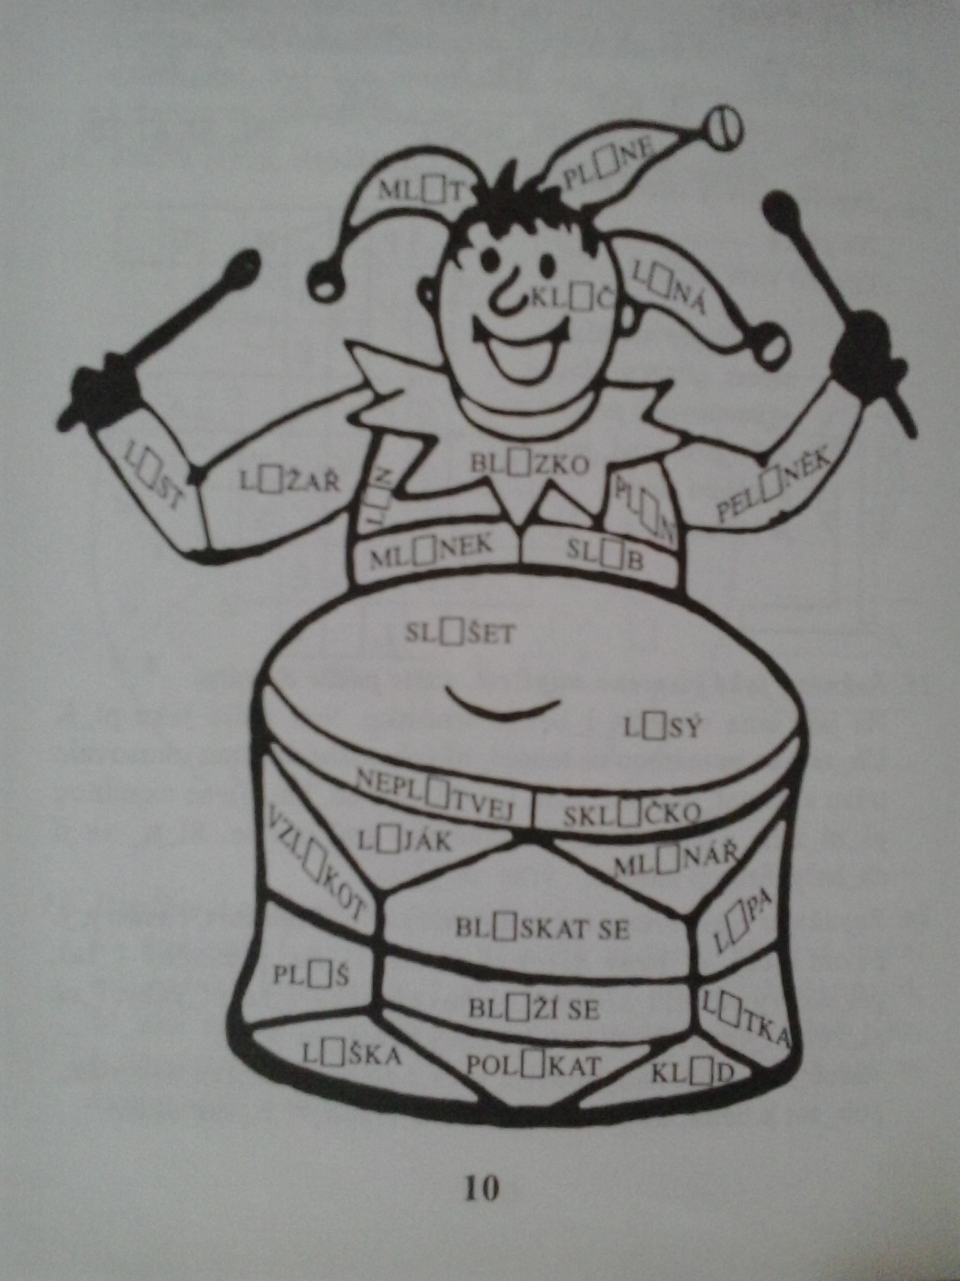

2. Najdi a vyškrtej v osmisměrce uvedená slova. Lušti všemi směry. Zbývající písmena tvoří tajenku.
Napojíš – zlý – léto – pravý – bum – šat – klam – pecka – jaro – bublá – Eva – zima – sláma – při – mám – veliká

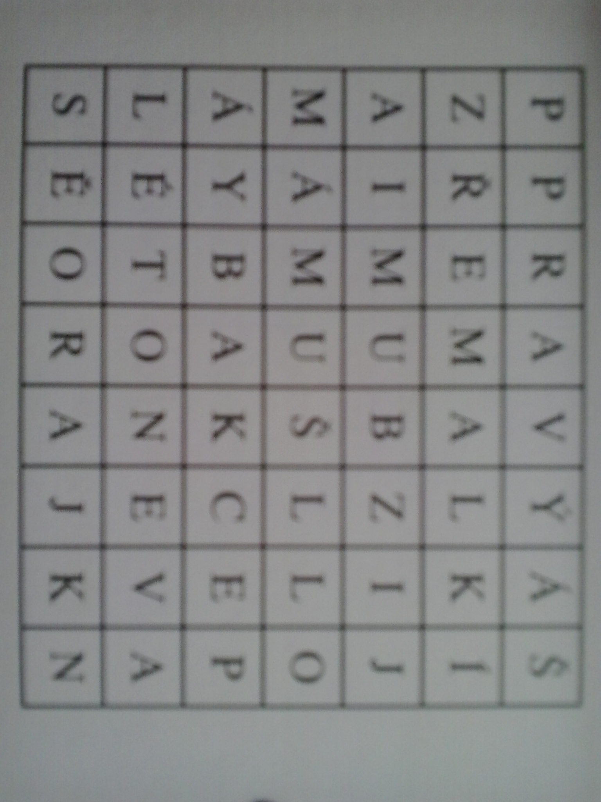

Tajenka:……………………..

Korektura textu

Oprav chyby v textu. Zdůvodni.

Na kostce bylo lyché číslo. Měla na sobě splívavé šaty. Má na jeho tvorbu velyký vlyv. Proslíchá se o něm, že je velmi bohatý. Nebuď lýný! Jí jenom lybové maso. Budeme se učit splívat na vodě. Nelýsej se ke mně. Líkovec je jedovatá rostlina. Lybuše upekla buchtu z lystového těsta. Zloděj splinul s davem. Malinovou šťávu nalyla do lytrové láhve. Nemůžeme mlýt obilí, mlinář je nemocný. Babička se rozplívala nad malím vnoučkem. Dítě se při pláči zalikalo. Bydlí Lynda v Lytomišli, nebo v Lisicích?

Didaktická hra
Domino
Pravidla hry: DOMINO, VYJMENOVANÁ SLOVA PO L

Hra je určena pro 1 až 4 hráče.

1. hra
Kartičky jsou rozloženy obrázky s názvy nahoru.
Hráči střídavě vybírají a za sebe přiřazují karty s vyjmenovanými slovy. Tvoří řadu vyjmenovaných slov.
2. hra
Kartičky jsou rozloženy nápisem VYJMENOVANÁ SLOVA PO L nahoru.
Hráči střídavě otáčejí kartičky a tvoří řadu. Pokud se otočená kartička do řady nehodí, žák si kartičku ponechá až do okamžiku, kdy je vhodné slovo přiřadit.
Kontrolou správného pořadí je vztah obrázek a vyjmenované slovo.

START | 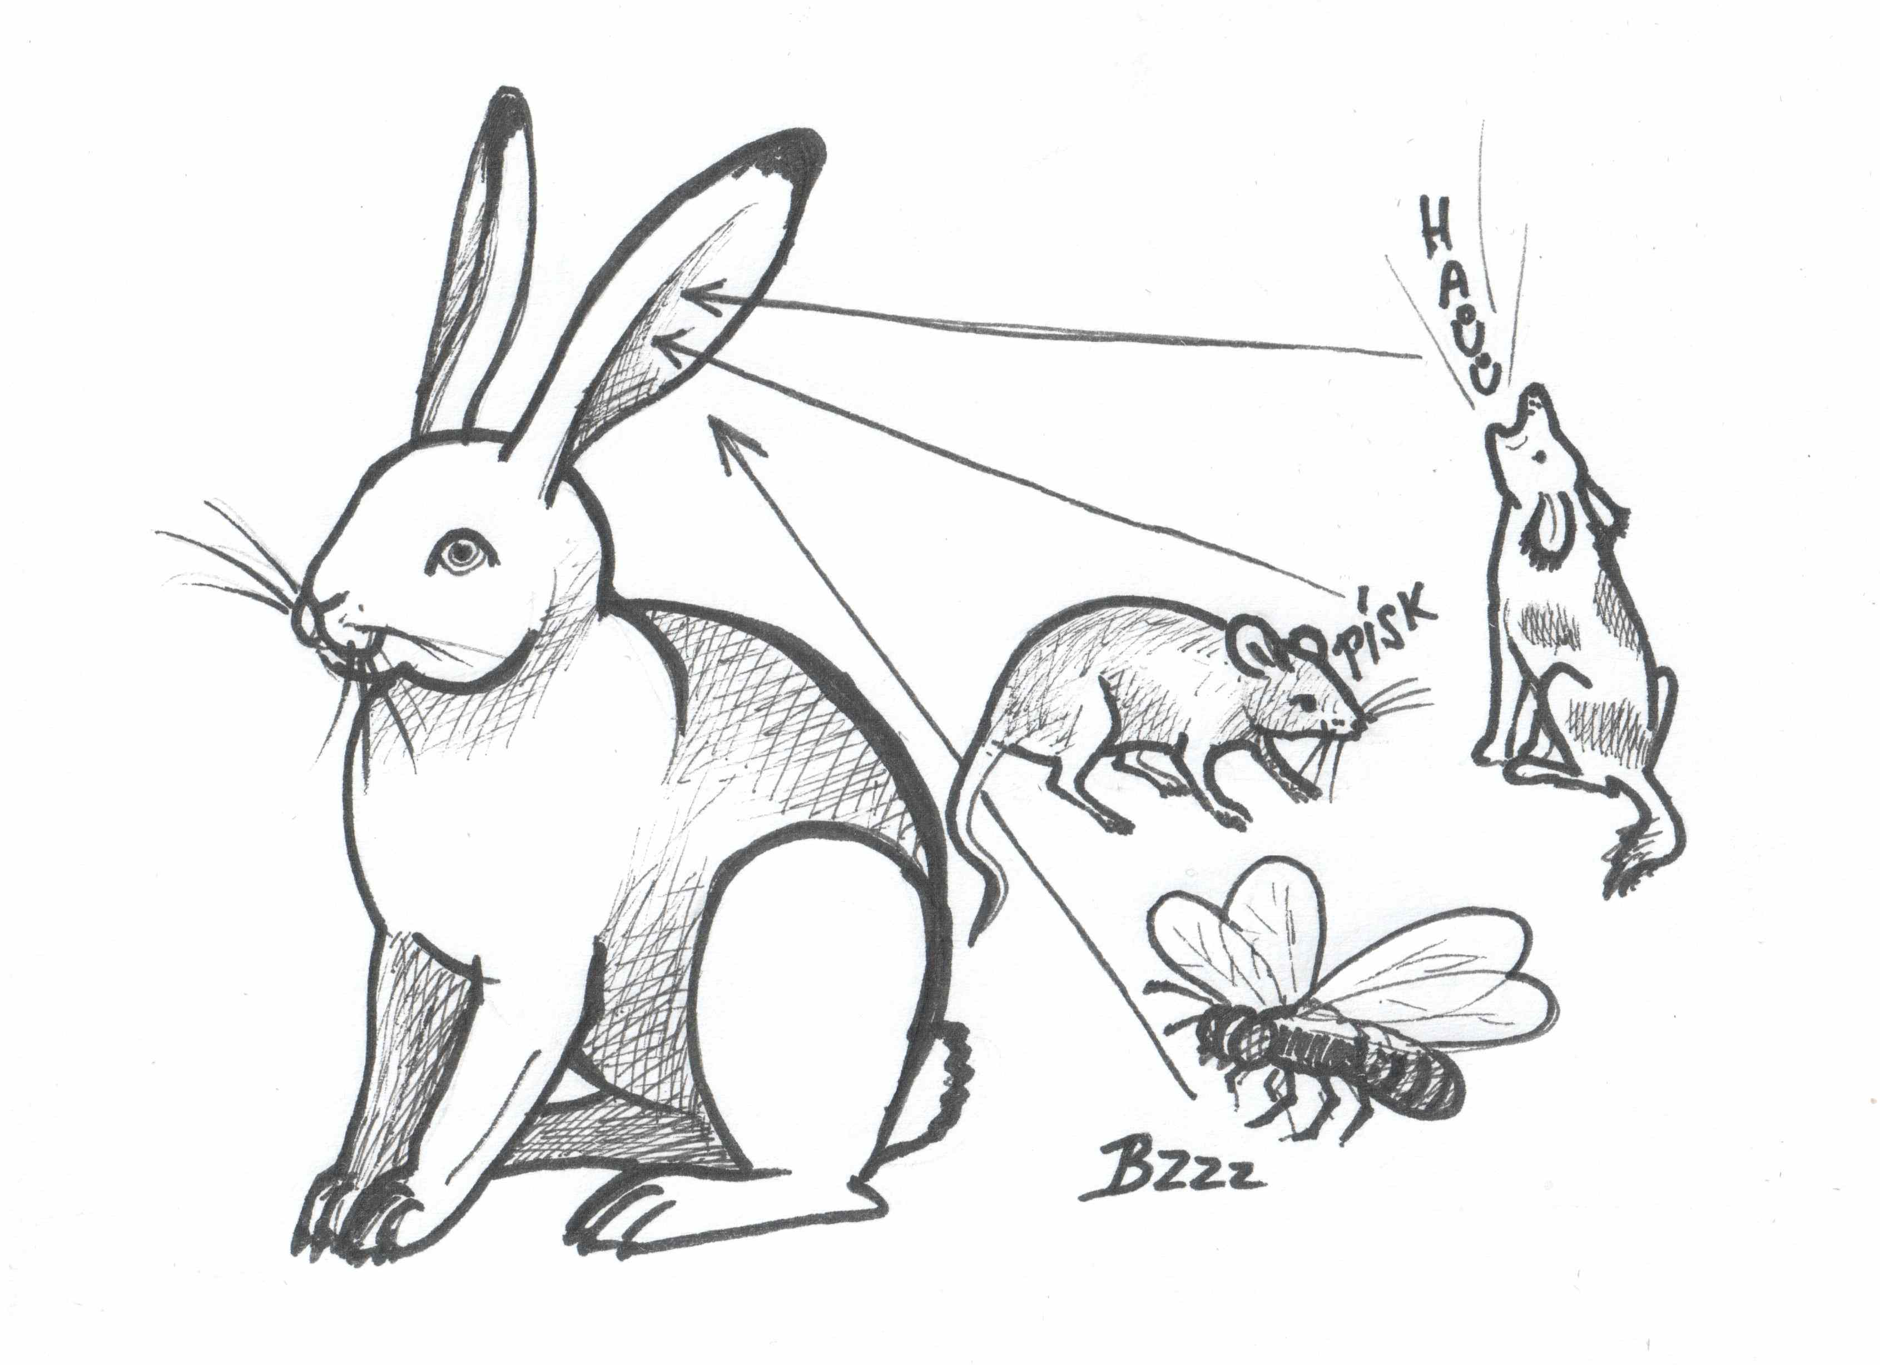 | SLYŠET | 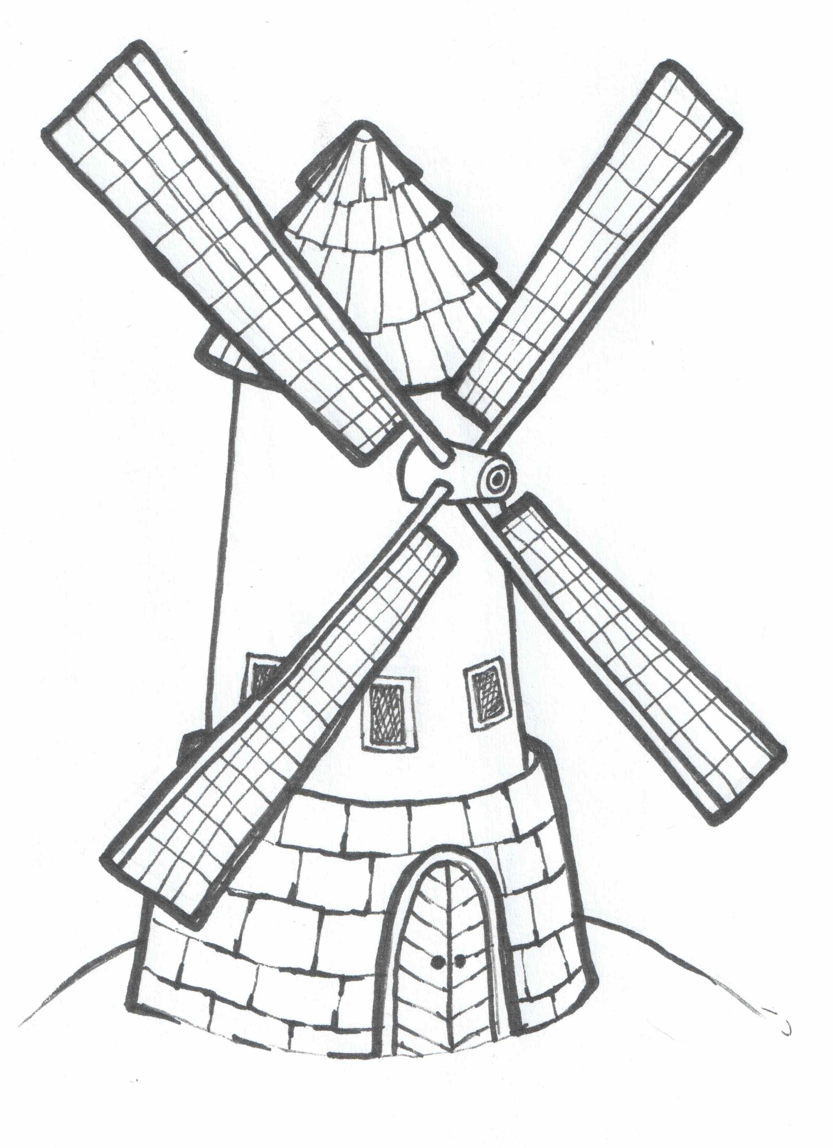 | MLÝN | 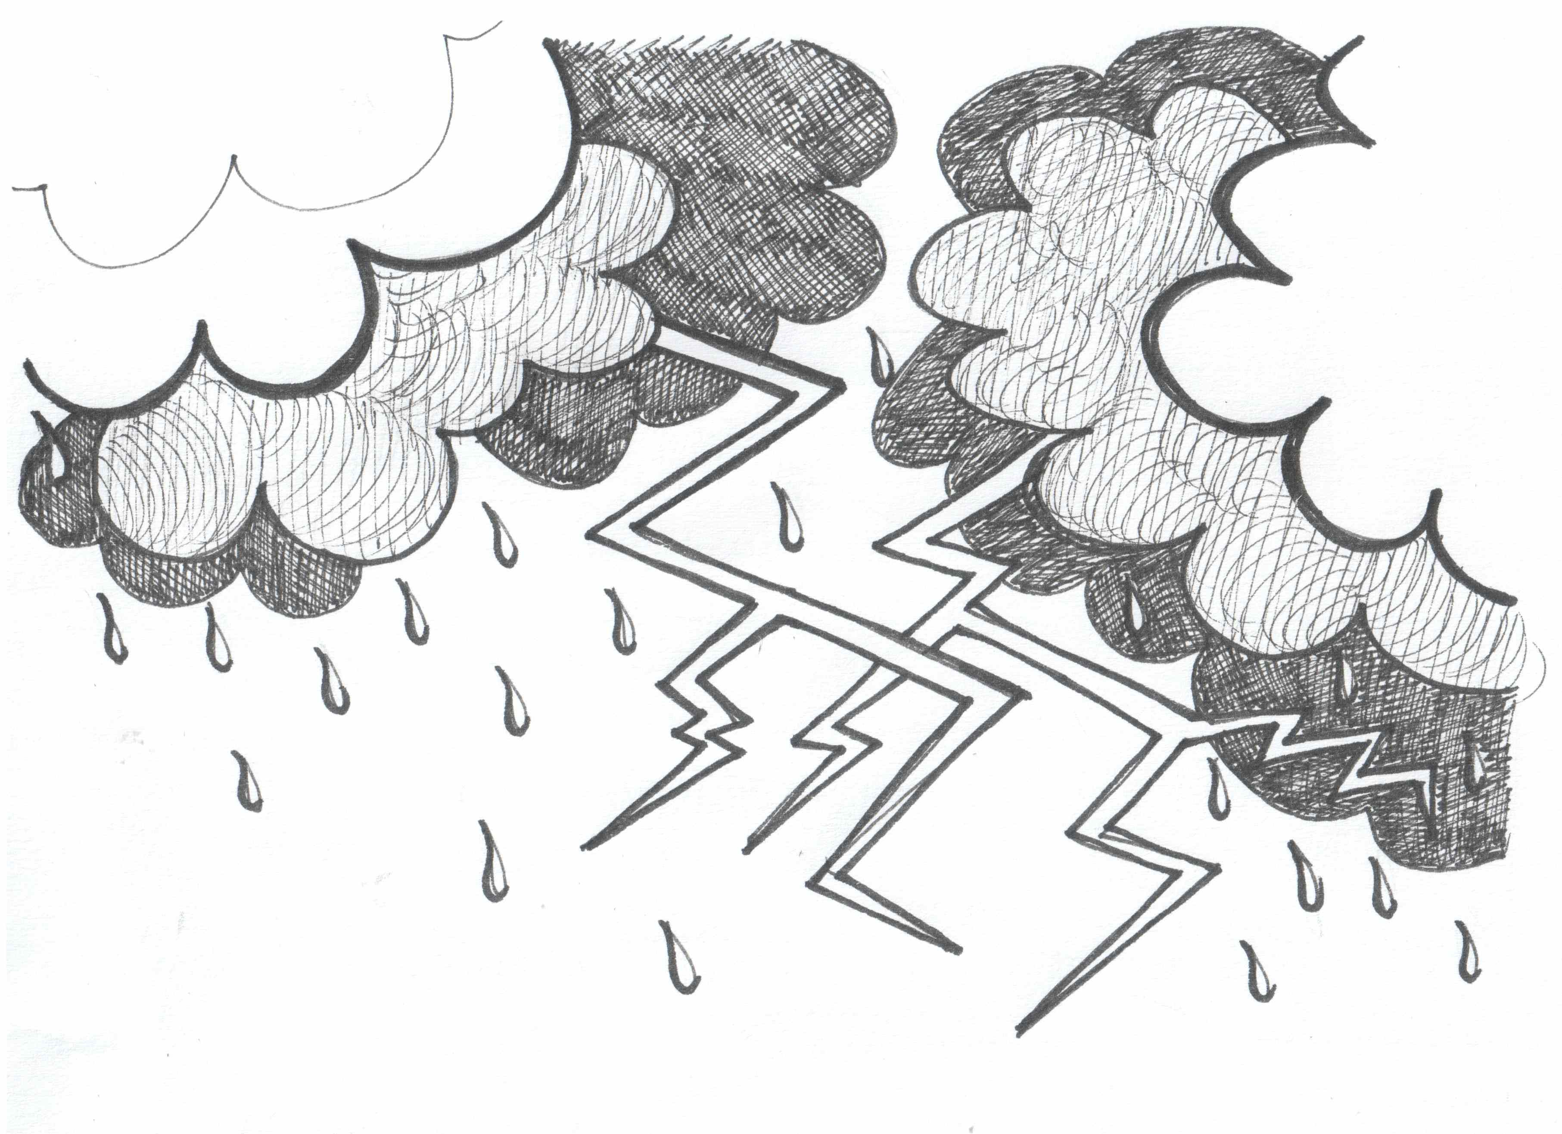
BLÝSKAT SE | 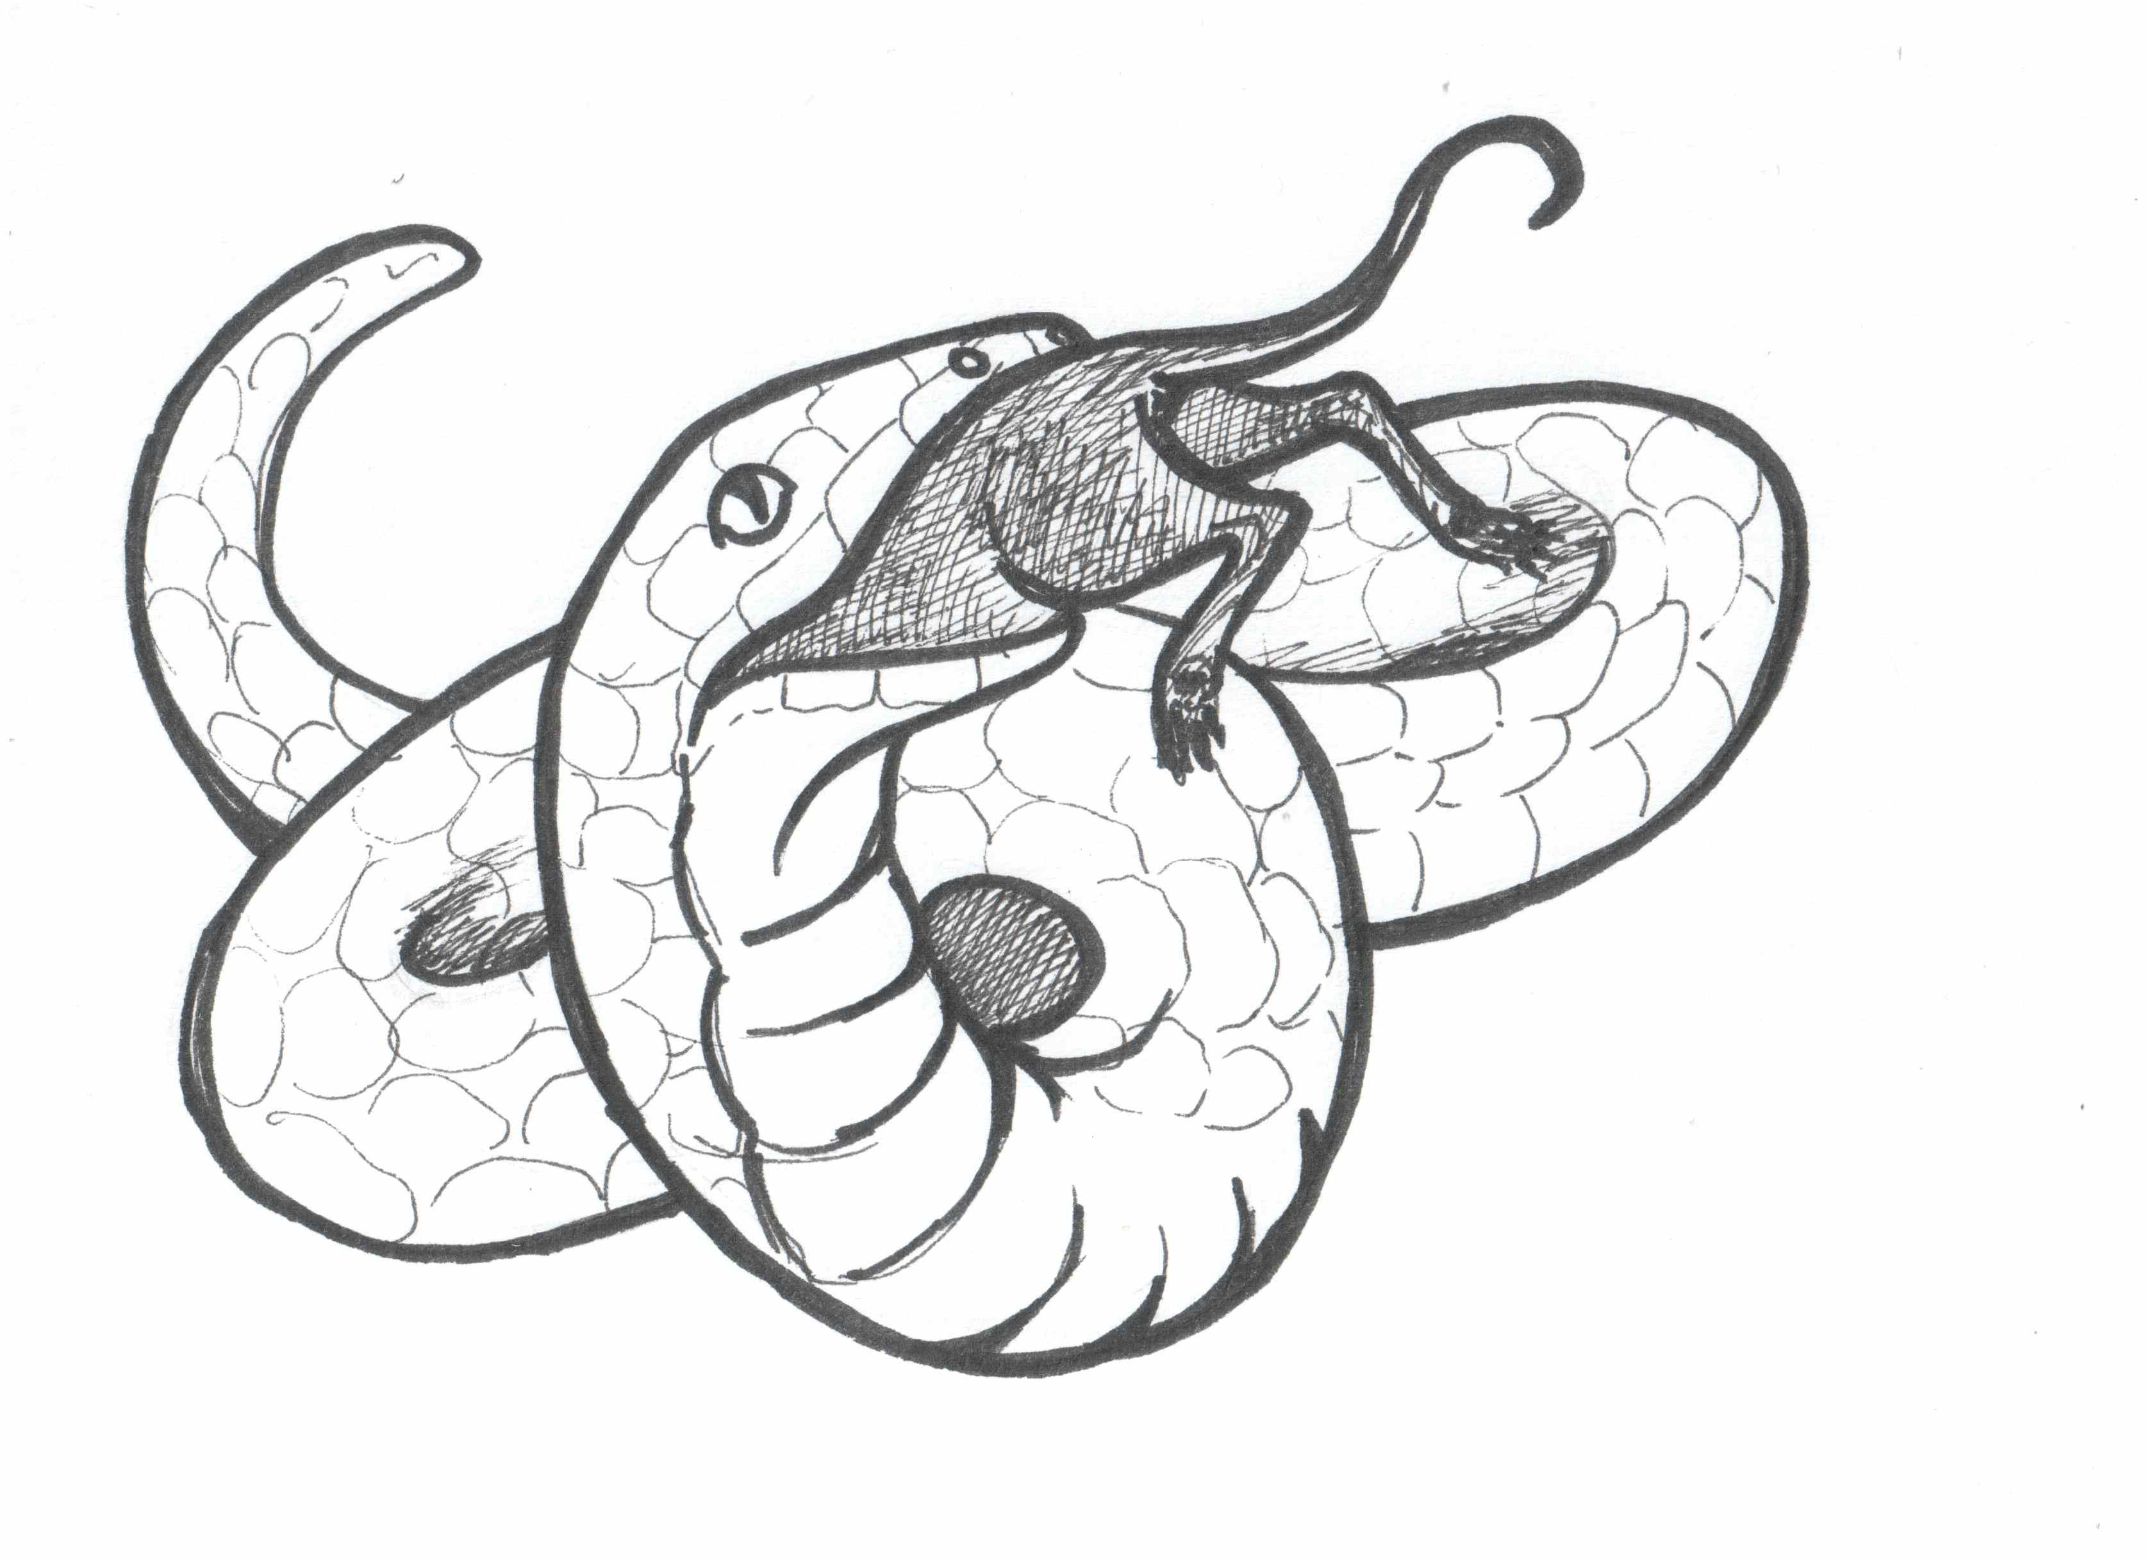 | POLYKAT | 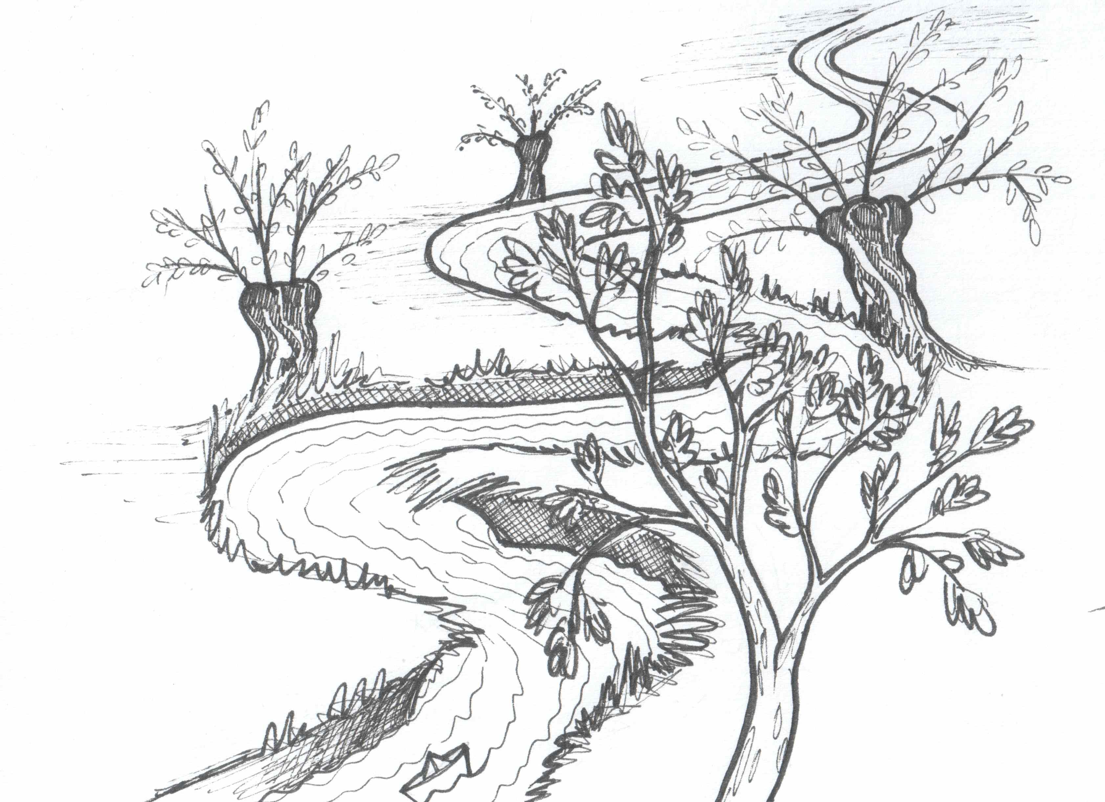 | PLYNOUT | 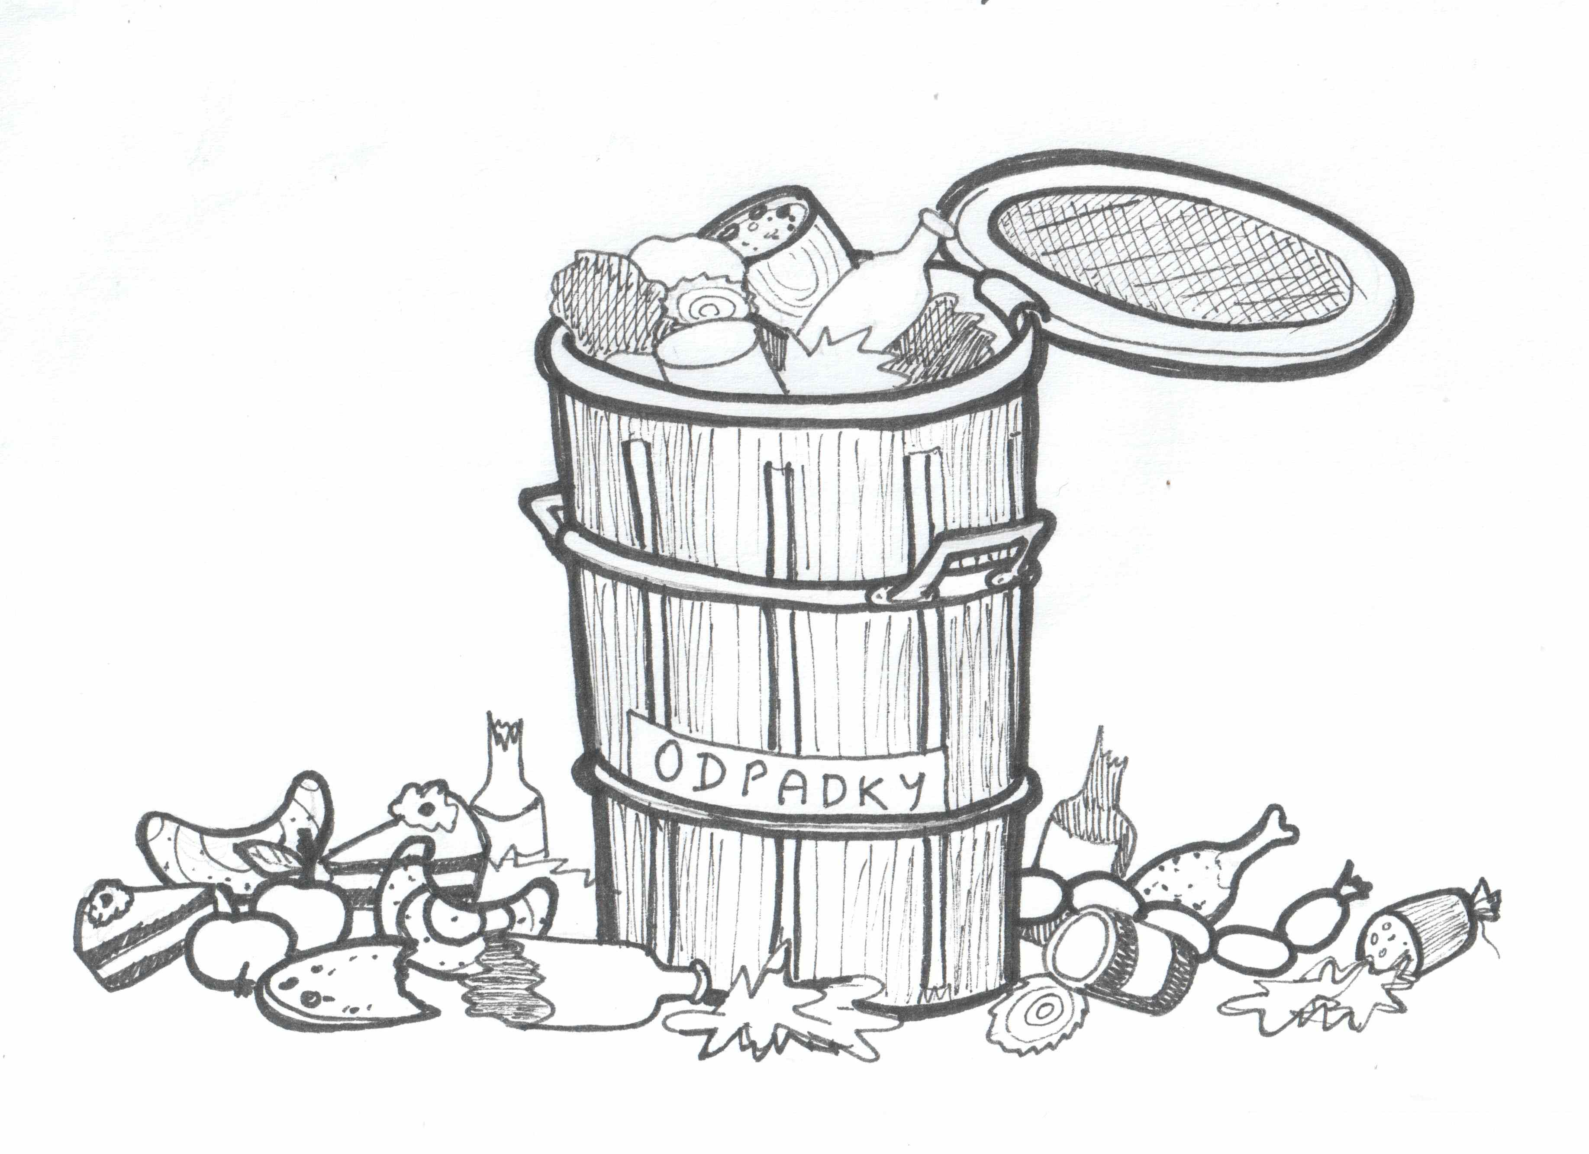
PLÝTVAT | 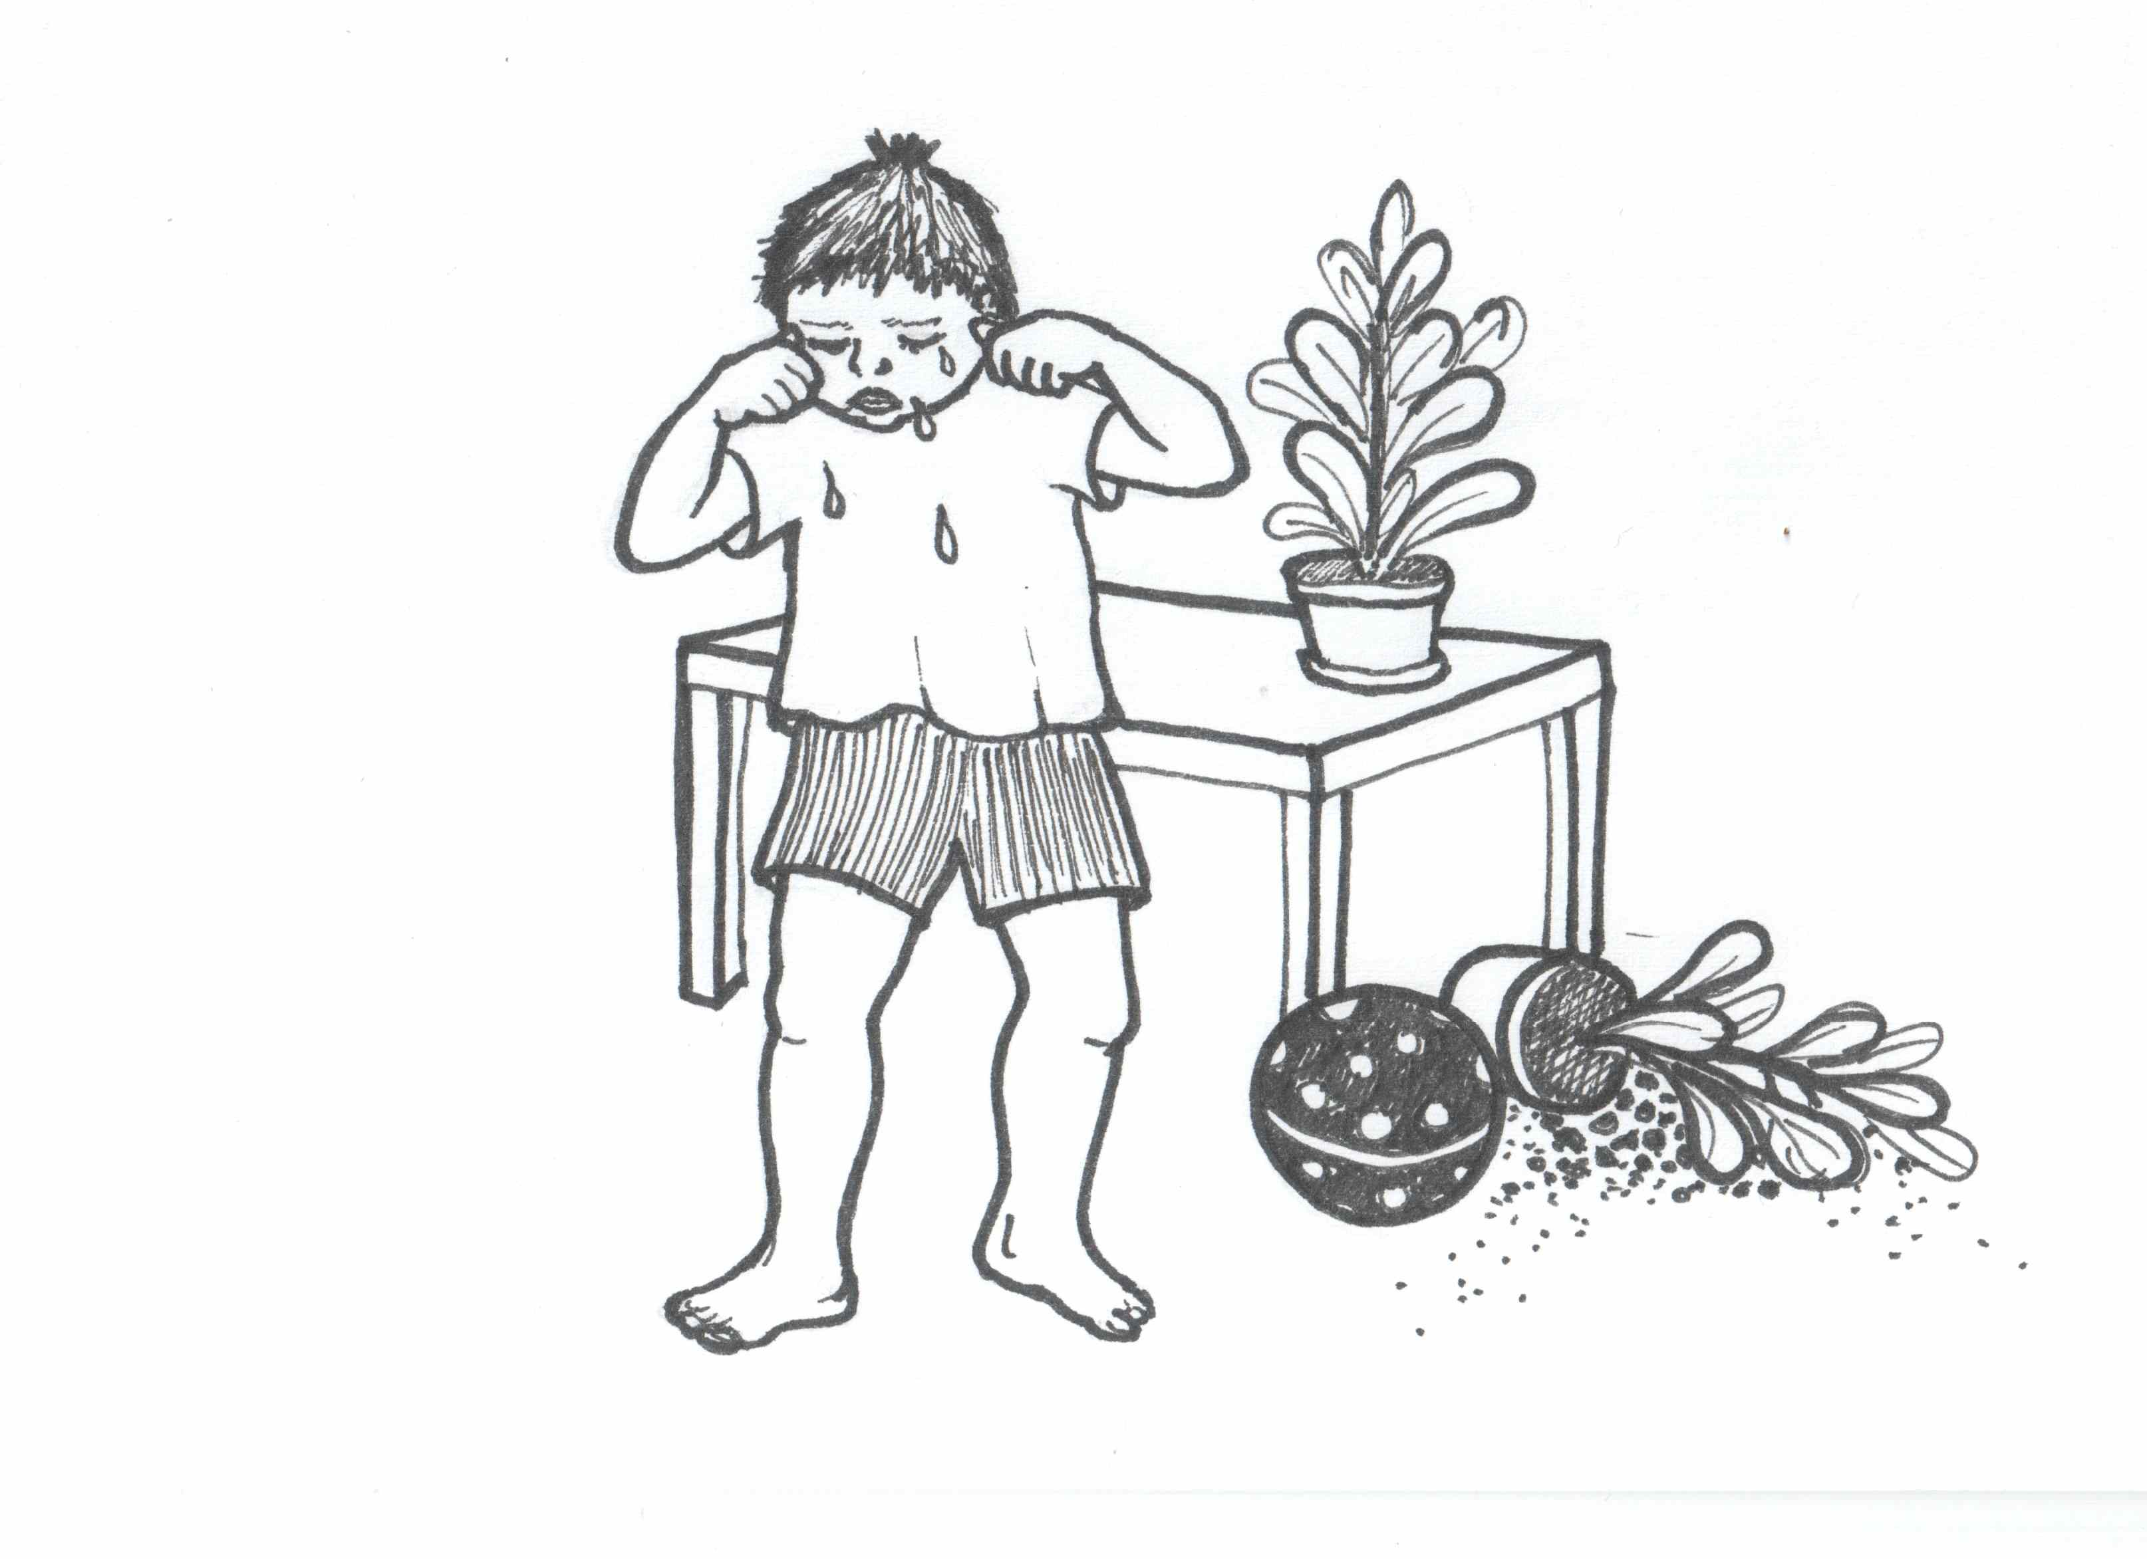 | VZLYKAT | 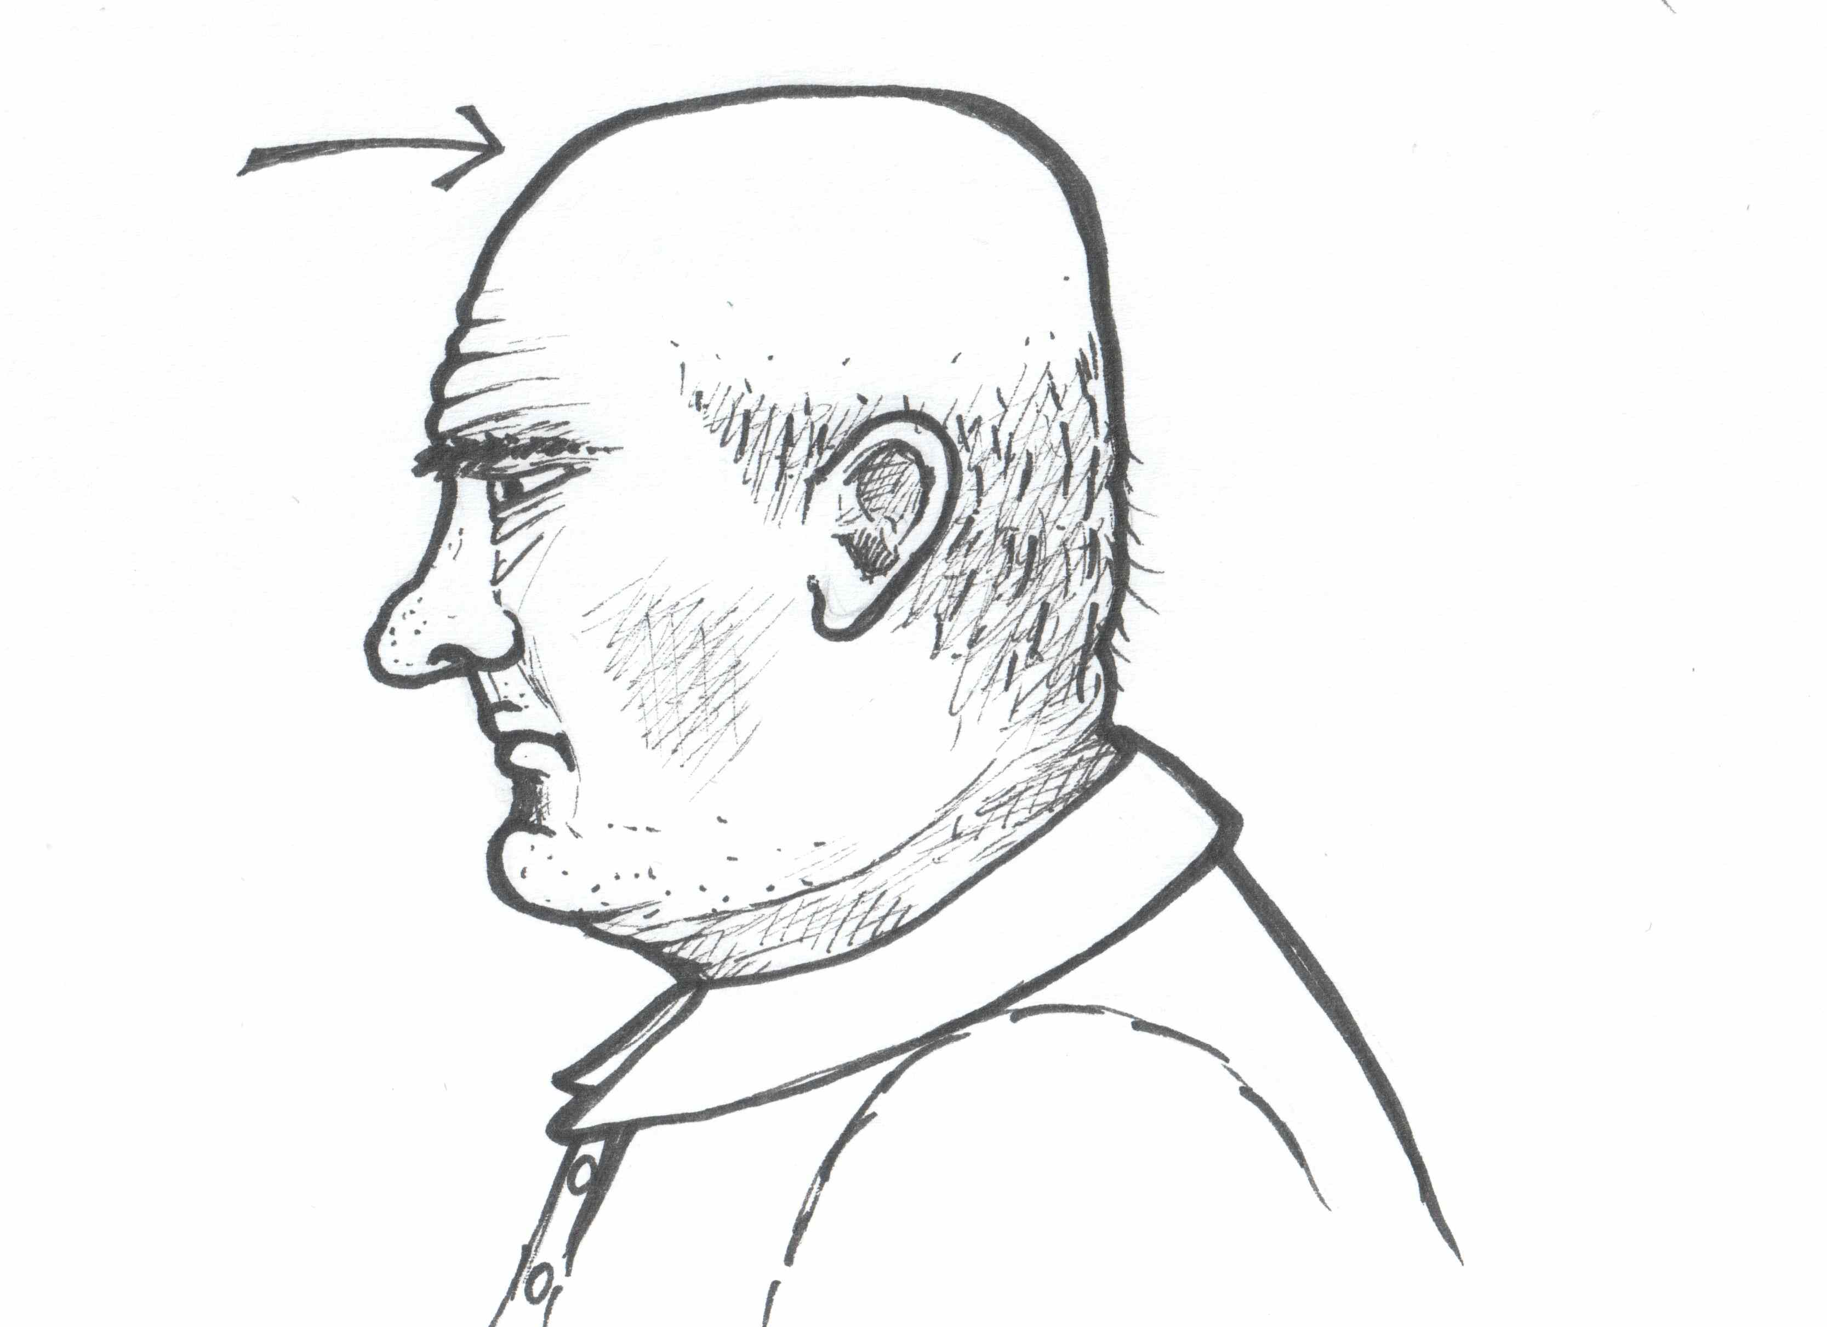 | LYSÝ | 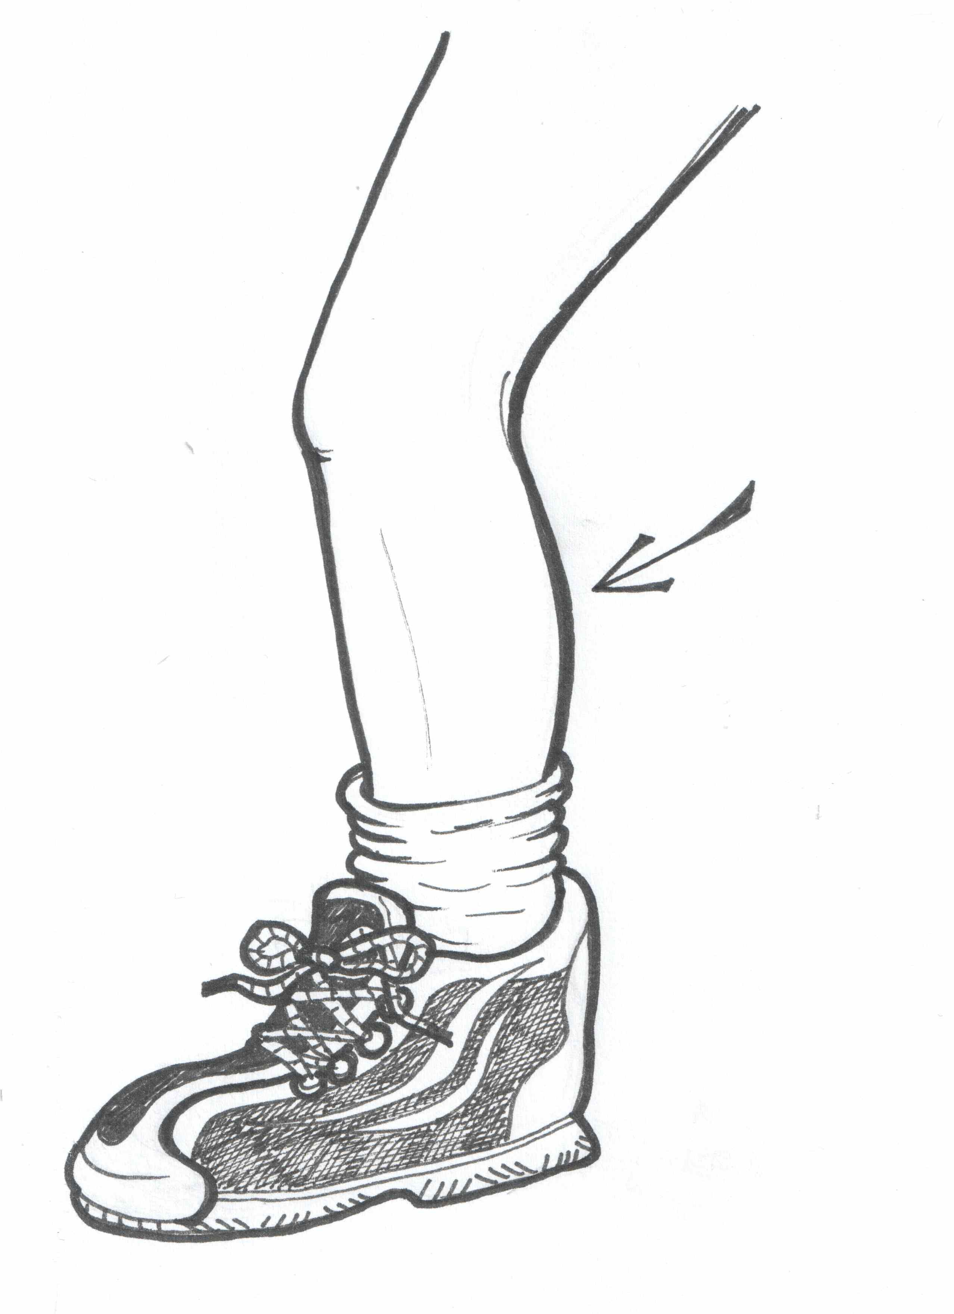
LÝTKO | 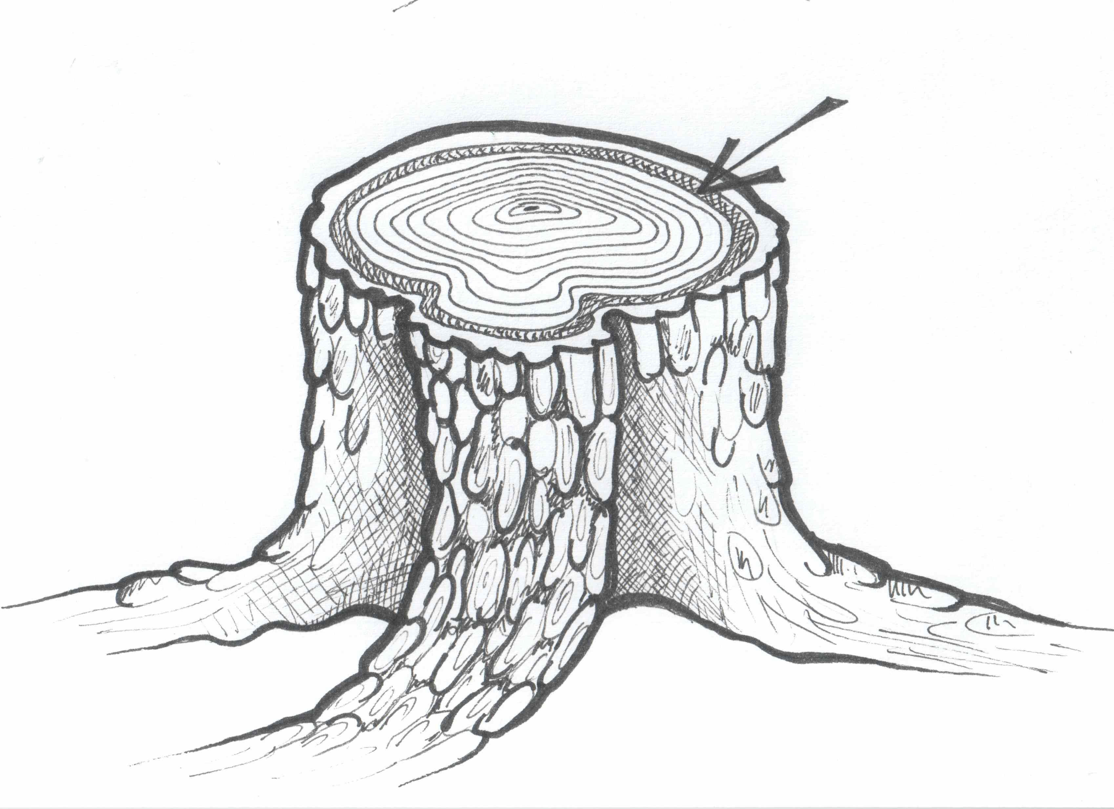 | LÝKO | 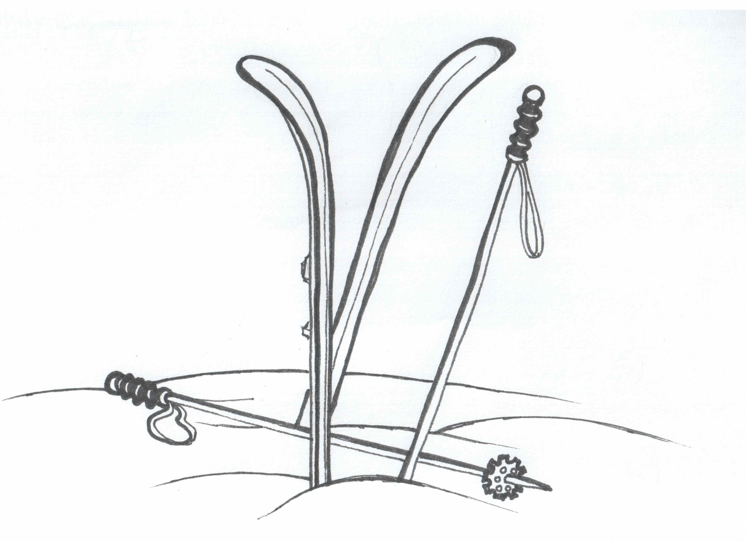 | LYŽE | 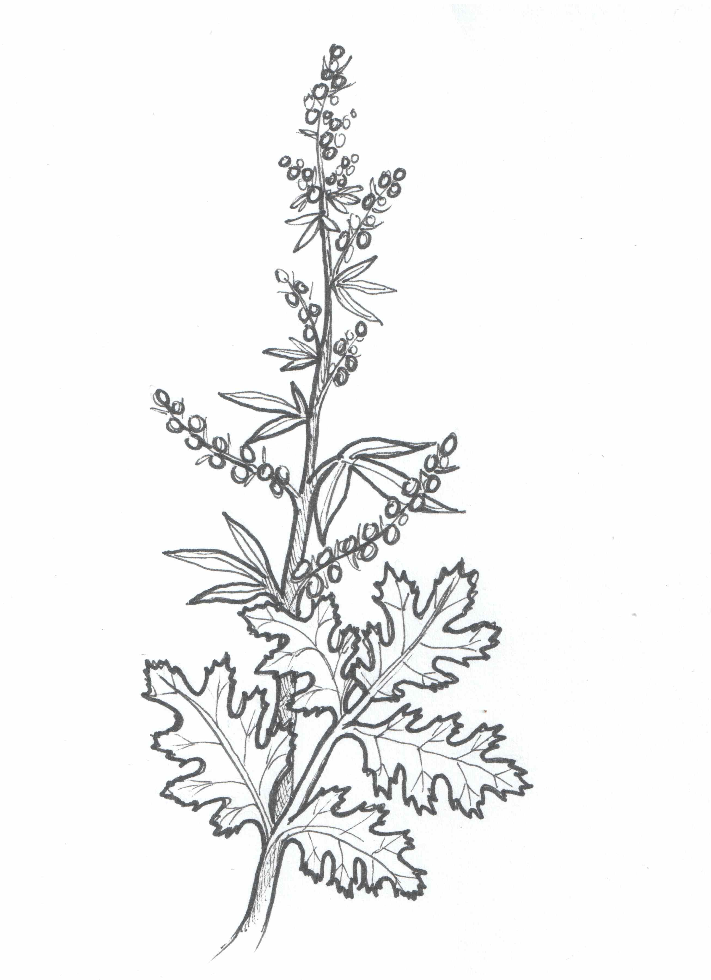
PELYNĚK | 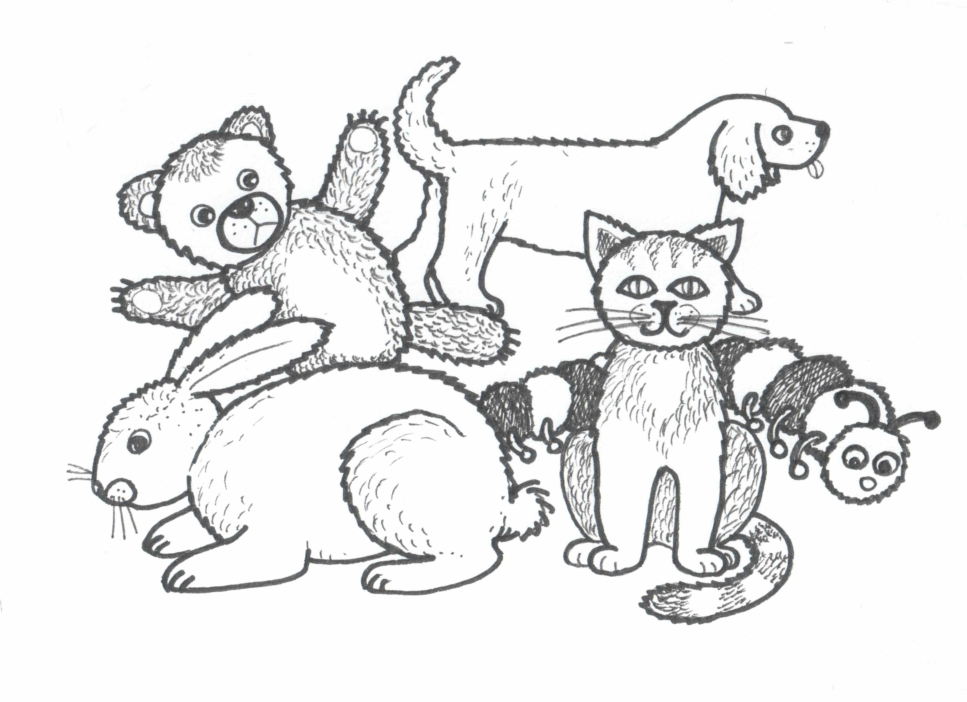 | PLYŠ | CÍL  UMÍŠ SEŘADIT ŘADU VYJMENOVANÝCH SLOV PO L.
VYJMENOVANÁ SLOVA  L |  | VYJMENOVANÁ SLOVA  L |  | VYJMENOVANÁ SLOVA  L
VYJMENOVANÁ SLOVA  L |  | VYJMENOVANÁ SLOVA  L |  | VYJMENOVANÁ SLOVA  L
VYJMENOVANÁ SLOVA  L |  | VYJMENOVANÁ SLOVA  L |  | VYJMENOVANÁ SLOVA  L
VYJMENOVANÁ SLOVA  L |  | VYJMENOVANÁ SLOVA  L |  | VYJMENOVANÁ SLOVA  L
VYJMENOVANÁ SLOVA  L |  | VYJMENOVANÁ SLOVA  L |  | VYJMENOVANÁ SLOVA  L

Seznam použité literatury

STYBLÍK. Vlastimil et al. Vyjmenovaná slova: Cvičení pro 1. i 2. stupeň základní školy. 1. vyd. Praha: SPN - pedagogické nakladatelství, akciová společnost, 1999. ISBN 80-7235-106-0.

POLANSKÁ, Jiřina. Cvičebnice pro základní školy: Vyjmenovaná slova. Praha: Fortuna, 1997. ISBN 80-7168-461-9.

HLAVÁČOVÁ, Eva et al. Přehled učiva českého jazyka. Benešov: Blug, 2011. ISBN 978-80-7274-016-1.

BIČÍKOVÁ, Vladimíra, Zdeněk TOPIL a František ŠAFRÁNEK. Český jazyk 9. 1. vyd. Havlíčkův Brod: Tobiáš, 2003. ISBN 80-7311-018-0.

POLNICKÁ, Marie. Vyjmenovaná slova: Pracovní sešit pro 3. třídu. Brno: Nová škola, 1996.ISBN 80-900599-0-2.

BLUMENTRITTOVÁ, Vlasta. Procvičujeme vyjmenovaná slova. Benešov: Blug, 2008. ISBN 978-80-7274-975-1.

KVAČKOVÁ, Jaromíra a Kateřina KVAČKOVÁ. Vyjmenovaná slova od B po Z: Doplňovací a hravá cvičení pro 3. a 4. ročník. Brno: Nová škola, 2001. ISBN 80-7289-040-9.

Didaktická hra domino. Metodický portál: inspirace a zkušenosti učitelů [online]. 2011 [cit. 2013-04-07]. Dostupné z: http://dum.rvp.cz/materialy/didakticka-hra-domino-rada-vyjmenovanych-slov-po-l.html

STYBLÍK. Vlastimil et al. Vyjmenovaná slova: Cvičení pro 1. i 2. stupeň základní školy. 1. vyd. Praha: SPN - pedagogické nakladatelství, akciová společnost, 1999, s. 19. ISBN 80-7235-106-0.
POLANSKÁ, Jiřina. Cvičebnice pro základní školy: Vyjmenovaná slova. Praha: Fortuna, 1997. s. 16. ISBN 80-7168-461-9.
HLAVÁČOVÁ, Eva et al. Přehled učiva českého jazyka. Benešov: Blug, 2011. s. 41. ISBN 978-80-7274-016-1.
BIČÍKOVÁ, Vladimíra, Zdeněk TOPIL a František ŠAFRÁNEK. Český jazyk 9. 1. vyd. Havlíčkův Brod: Tobiáš, 2003. s. 21. ISBN 80-7311-018-0.
POLNICKÁ, Marie. Vyjmenovaná slova: Pracovní sešit pro 3. třídu. Brno: Nová škola, 1996. s. 6. ISBN 80-900599-0-2.
BLUMENTRITTOVÁ, Vlasta. Procvičujeme vyjmenovaná slova. Benešov: Blug, 2008. s. 31. ISBN 978-80-7274-975-1.
MUHLHAUSEROVÁ, Hana. Vyjmenovaná slova hravě: Pracovní sešit pro 3. ročník. Brno: Nová škola, 1997. s. 10. ISBN 80-85607-39-5.
BLUMENTRITTOVÁ, Vlasta. Procvičujeme vyjmenovaná slova. Benešov: Blug, 2008. s. 24. ISBN 978-80-7274-975-1.
KVAČKOVÁ, Jaromíra a Kateřina KVAČKOVÁ. Vyjmenovaná slova od B po Z: Doplňovací a hravá cvičení pro 3. a 4. ročník. Brno: Nová škola, 2001. s. 10. ISBN 80-7289-040-9.
Didaktická hra domino. Metodický portál: inspirace a zkušenosti učitelů [online]. 2011 [cit. 2013-04-07]. Dostupné z: http://dum.rvp.cz/materialy/didakticka-hra-domino-rada-vyjmenovanych-slov-po-l.html

